吉林大学辅导员招聘系统应聘操作指南

（应聘人员端）

**一、注册、登录**

登录吉林大学公开招聘网站（https://careers.jlu.edu.cn），注册账号并登录。

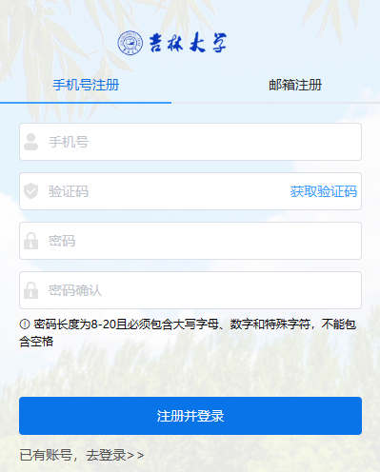

**二、报名岗位**

点击导航栏“招聘职位”，在岗位类别中选择辅导员。确认拟申请岗位后，点击“马上申请”。

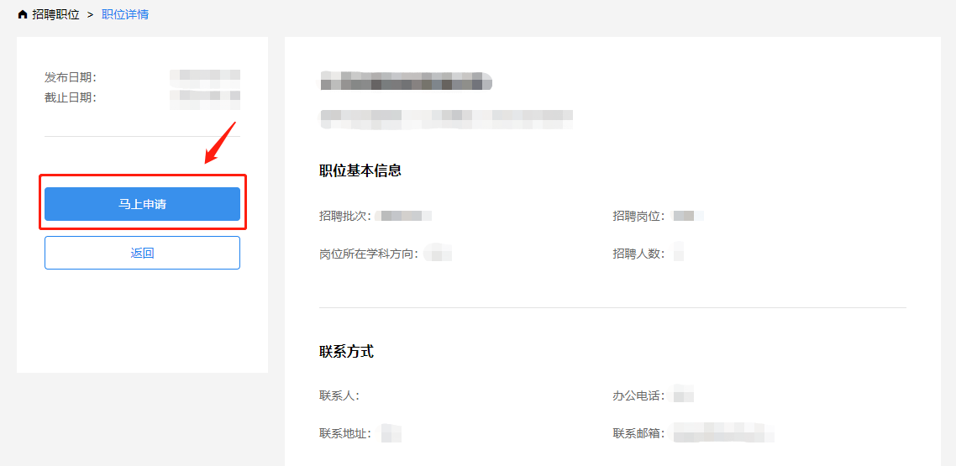

**三、填写简历**

填写个人简历信息并提交。每位应聘者只可申请一个岗位，一经提交不能更改，请慎重选择应聘岗位。

**四、资格初审、考核、考察**

学校根据招聘条件对应聘人员进行资格初审，通过资格初审后，后续环节由学校或设岗单位组织考核、考察。具体考核、考察的时间、地点确定后将适时通知应聘人员。除岗位分配环节外，无需应聘人员在系统内操作。